Образовательная деятельность детей раннего возраста (1 группа)
Тема недели: Космос
Цель: Формировать у детей представление о космосе.
Образовательная деятельность | Цель, задачи, методы работы, художественная литература и т.д. (фото)
Понедельник:  Познавательное развитие/ Ознакомление с окружающим миром | «Наш дом – планета Земля»  Цель: Формировать представление о планете Земля с помощью глобуса;  Задачи: Показать, что находится на нашей планете: (вода, земля, растения, живые существа);  Воспитывать бережное отношение к природе;  Познакомить детей с макетом Земли – глобусом.  Методы работы:  Воспитатель предлагает рассмотреть детям глобус, прочитывая стихотворение Я. Аким «Есть одна планета сад…»  Есть одна планета-сад  В этом космосе холодном.  Только здесь леса шумят,  Птиц скликая перелётных,  Лишь на ней одной цветут  Ландыши в траве зелёной,  И стрекозы только тут  В речку смотрят удивлённо…  Береги свою планету —  Ведь другой, похожей, нету!  Воспитатель рассказывает, что на Земле присутствуют горы, леса, поля, пустыни, ледники. Где сейчас день, а где ночь.  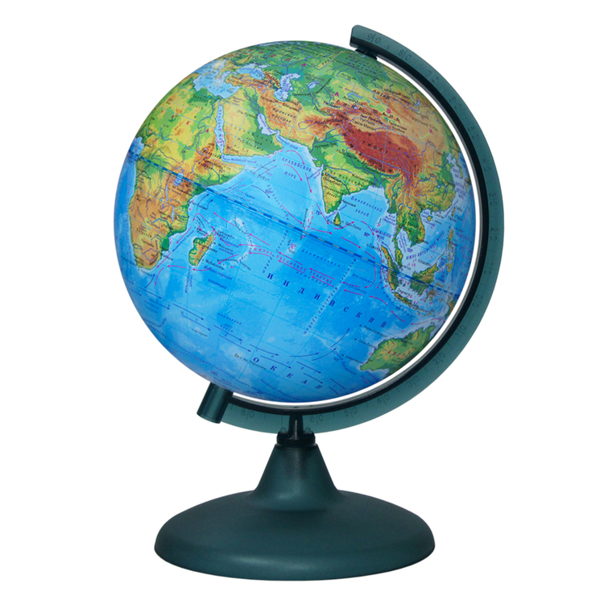
Вторник:  Речевое развитие | «Такие разные планеты»  Цель: Формировать у детей представление о планетах солнечной системы;  Задачи: Познакомить детей с новыми словами – названиями планет;  Рассказать об особенностях каждой планеты.  Методы работы:  Воспитатель показывает иллюстрацию планет, называя их, дети повторяют. Воспитатель предлагает ребятам рассмотреть, как планеты различаются по цвету, форме, еще раз проговаривая названия.  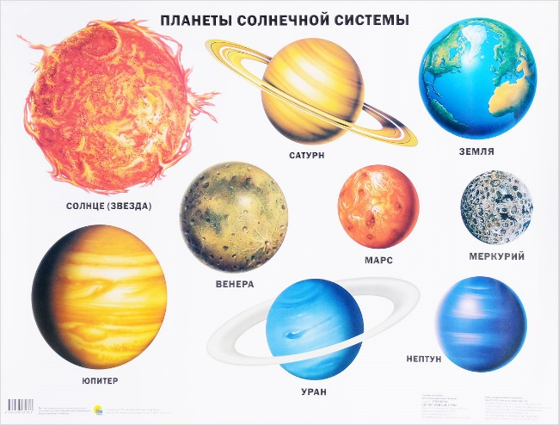
Среда:  Художественно – эстетическое развитие/ конструирование | «Строим ракету» из мягкого конструктора  Цель: Формировать у детей представление о летательном аппарате – ракета;  Задачи: Дать детям знания о строении ракеты;  Повторить названия геометрических фигур (квадрат, круг, треугольник) на основе частей конструктора;  Познакомить детей в процессе игры с понятием «космонавт».  Методы работы:  Воспитатель рассаживает детей на коврик в полукруг. Показывает иллюстрацию ракеты, предлагая ребятам построить такую же из конструктора. Берет по одной детали мягкого конструктора, спрашивая, какой он формы. В процессе постройки ракеты воспитатель рассказывает о «пассажире ракеты» - космонавте.  Подвижная игра «Я – ракета»  Цель: Формирование у детей о представление о двигателе ракеты;  Задачи: Развивать у детей внимание, действовать по сигналу – «поехали!» ;  Прививать интерес к двигательной активности.  Методы работы:  Дети повторяют упражнения за воспитателем:  «Заводим мотор» - вращение руками, «Полетели» - дети аккуратно оббегают друг друга.
Четверг:  Познавательное развитие/ ФЭМП | «Большая и маленькая планета»  Цель: Формировать у детей представление «большой – маленький предмет»;  Задачи: Показать различие между планетами;  Найти самую маленькую и самую большую планету.  Методы работы:  Воспитатель показывает иллюстрацию планет, сравнивая каждую по размеру, затем спрашивает ребят: Какая планета самая большая? (Юпитер) Какая планета самая маленькая? (Меркурий)  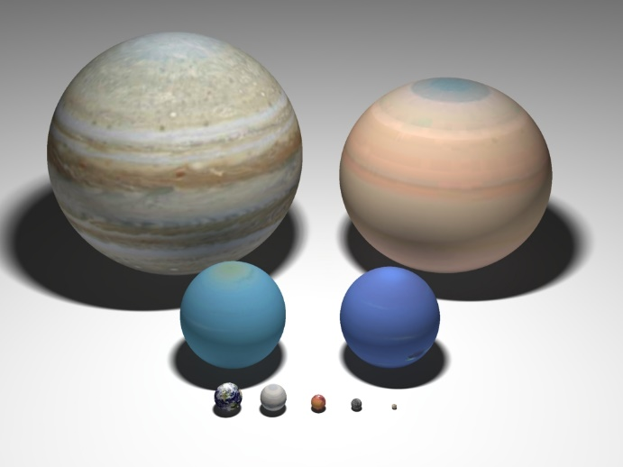
Пятница:  Художественно – эстетическое развитие/ рисование | Рисуем солнышко  Цель: Научить детей рисовать солнце, формировать представление о солнце;  Задачи: Показать детям, как аккуратно нарисовать солнце;  Повторить геометрическую фигуру – круг, похожую на солнце;  Дать детям знания, что солнце – это звезда самая близкая к земле.  Методы работы:  Ребята садятся за стол, под присмотром воспитателя рисуют контур круга, закрашивают его, тем временем воспитатель рассказывает детям стихотворение о солнышке («Я и солнышко» Ольга Чусовитина)

